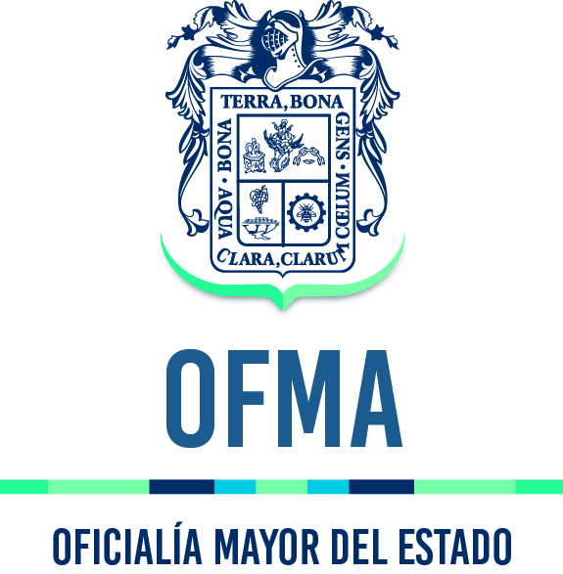

DEL HIPERVINCULO QUE SE ENCUENTRA EN BLANCO SE INFORMA QUE PARA DICHO SERVICIO ESTA OFICIALÍA MAYOR DEL ESTADO NO EXIGE FORMATO ALGUNO Y POR ENDE NO OBRA EL MISMO.

